Kerem bakkaldan üç kilo un aldı. Annesi Kerem’e çilekli pasta yapmıştır.

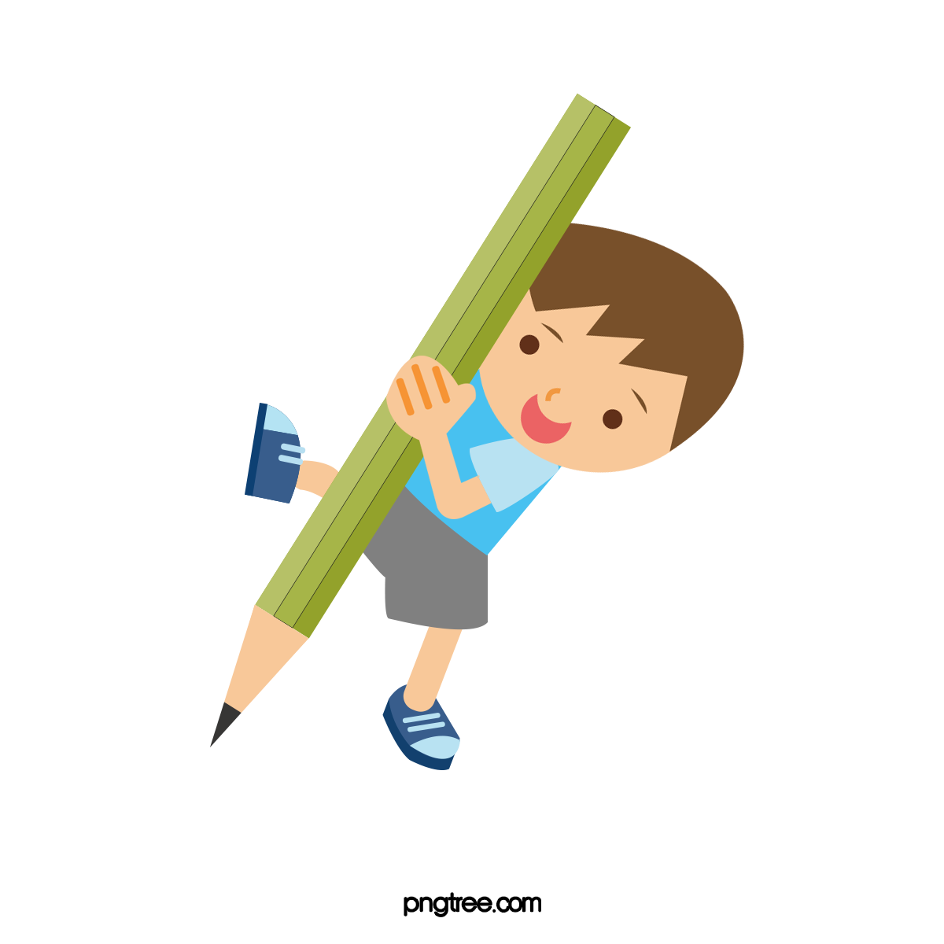

Soru 1: Kerem bakkaldan kaç kilo un almıştır?  
Cevap 1:   
Soru 2: Annesi Kerem’e neli pasta yapmıştır?  
Cevap 2:

Eymen kırmızı renkli bisikleti ile parka oyun oynama gitti.

Soru 1: Eymen’in bisikleti hangi renktir?  
Cevap 1:   
Soru 2: Eymen oyun oynamak için nereye gitmiştir?  
Cevap 2:

Hakkı, İsmail ile birlikte lunaparkta üç saat oyun oynadılar.

Soru 1: Hakkı lunaparka kim ile birlikte gitmiştir?  
Cevap 1:   
Soru 2: lunaparkta kaç saat oyun oynamışlardır?  
Cevap 2:

Hüsnanur abisi ile birlikte evlerinin bahçesinde kardan adam yaptı.

Soru 1: Hüsnanur kardan adamı nerede yaptı?  
Cevap 1:   
Soru 2: Hüsnanur kardan adamı kiminle birlikte yapmıştır?  
Cevap 2:



Efe teneffüste arkadaşları ile birlikte saklambaç oynadı?

Soru 1: Efe ne zaman oyun oynadı ?  
Cevap 1:   
Soru 2: Efe arkadaşları ile birlikte hangi oyunu oynamıştır?  
Cevap 2:

Elif’in en sevdiği çiçek papatyadır. Her sabah İlke ile birlikte bahçeden papatya toplar.

Soru 1: Elif’in en sevdiği çiçek hangisidir?  
Cevap 1:   
Soru 2: Elif papatyaları kimin ile beraber toplar?  
Cevap 2:

Neşe arkadaşlarına muzlu pasta yaptı.

Soru 1: Neşe pastayı kimler için yaptı?  
Cevap 1:   
Soru 2: Neşe pastayı neli yaptı?  
Cevap 2:



Ayşenaz seyahat etmeyi çok seviyor. En çok otobüsle seyahat etmeyi seviyor.

Soru 1: Ayşenaz en çok hangi taşıtla seyahat etmeyi seviyor?  
Cevap 1:   
Almina karpuz yemeyi çok seviyor. Yazın her gün karpuz yer.

Soru 1: Almina en çok hangi meyveyi seviyor?  
Cevap 1:   
Soru 2: Almina karpuzu hangi mevsimde yer?   
Cevap 2:

Kuzey kitap okumayı çok seviyor. Günde iki saat kitap okuyor.

Soru 1: Kuzey günde kaç saat kitap okur?  
Cevap 1:



Doruk ile Zekeriya parkta top oynuyorlar.

Soru 1: Doruk kimle top oynuyor?  
Cevap 1:

Osman en çok matematik dersini seviyor.

Soru 1: Osman en çok hangi dersi seviyor?  
Cevap 1:

Ayaz bahçeye on tane fidan dikti.

Soru 1: Ayaz kaç tane fidan dikti?  
Cevap 1:

Ramazan’ın en çok müzik dersini seviyor. Müzik derslerinde her zaman şarkı söyler.

Soru 1: Ramazan hangi derste şarkı söyler?  
Cevap 1: